Д.9 Просмотр доходной части бюджета
БАРМ 00002-39 34 05-2.pdf стр. 124 «3.8 Просмотр операций по доходам в АРМ «Просмотр доходной части бюджета»»
Оглавление
Список сокращений 1
Краткое описание 1
Просмотр доходной части бюджета 2

Список сокращений
ДЧБ – доходная часть бюджета.
Краткое описание
В системе «АЦК-Финансы» для просмотра операций по доходам предназначена форма АРМ «Просмотр доходной части бюджета» (ДЧБ).
Просмотр доходной части бюджета
Форма АРМ «Просмотр доходной части бюджета» открывается через пункт меню Бюджет→Просмотр доходной части бюджета или нажатием клавиш <Shift+Alt+D>:
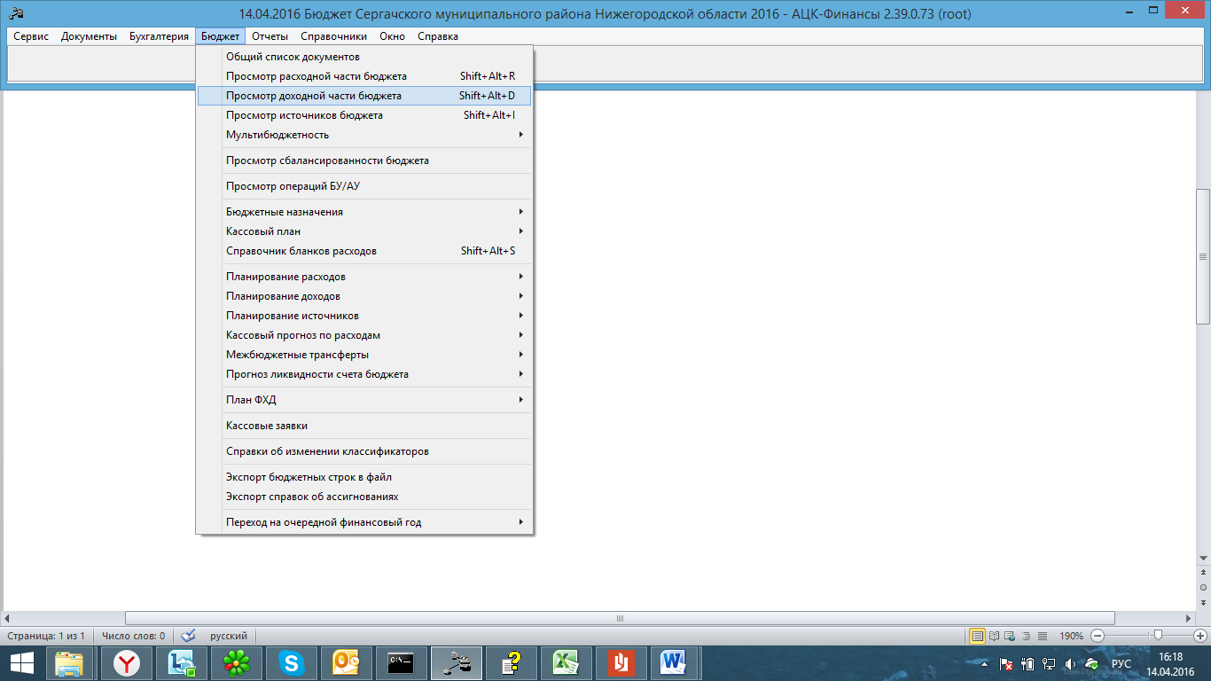
Панель инструментов
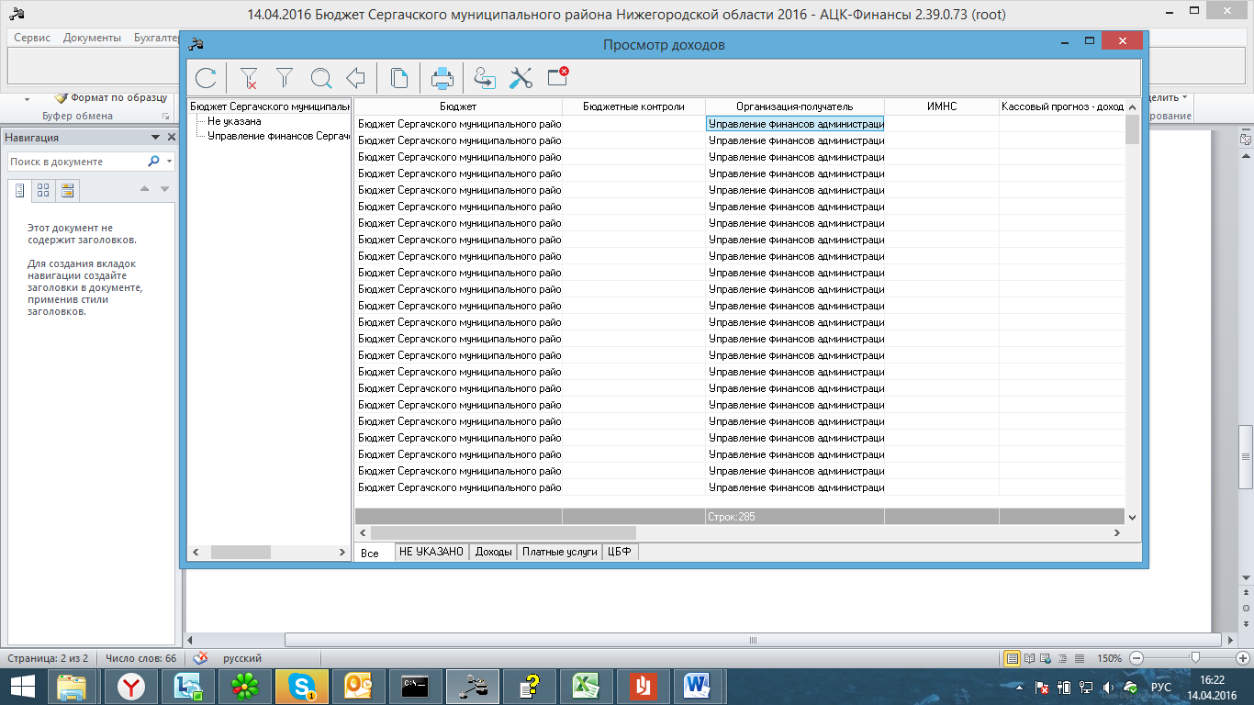
Основная часть формы состоит из двух списков. В левой части формы располагается дерево категорий. Категорией называется одно из полей доходной строки. Для бюджета доходов определены следующие категории: организация-получатель, ИМНС, администратор, КБК, тип дохода, территория, получатель и плательщик. Дерево категорий является настраиваемым.
В правой части формы располагается список доходных строк, соответствующих выбранной категории.
В форме АРМ «Просмотр доходной части бюджета» предусмотрена возможность просмотра информации по типам доходов. Для просмотра информации по типам доходов используются закладки, которые располагаются в нижней части доходных строк:
- Все – в списке отражаются строки по всем типам доходов.
- Доходы – в списке отражаются строки с типом дохода Доходы.
- Платные услуги – не используется.
- ЦБФ – в списке отражаются строки с типом дохода ЦБФ.
- взаимные расчёты – в списке отражаются строки с типом дохода взаимные расчёты.
Колонки списка доходных строк являются настраиваемыми, подробнее см. раздел Колонки списка доходных строк.
При нажатии на кнопку «настроить» открывается форма настройки ДЧБ:

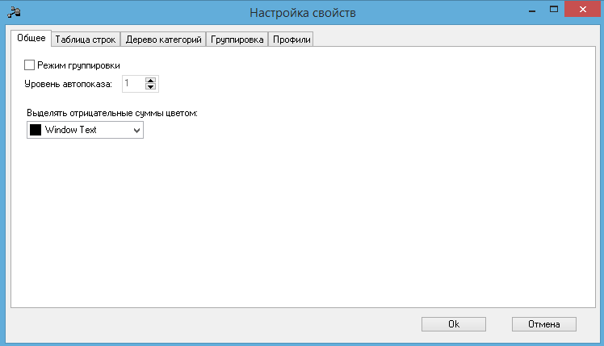
Данная форма позволяет делать настройки, самые важные из которых находятся на вкладках:
- Таблица строк позволяет добавлять и удалять нужные поля, для отображения в ДЧБ

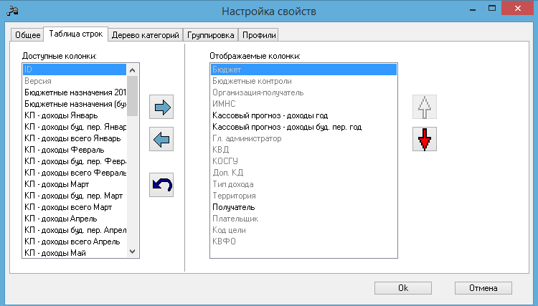
Перемещение вниз/вверх по отображаемым колонкам

Восстановление колонок по умолчанию
Добавление и удаление отображаемых колонок
Рассмотрим пример добавления «Зачислено», «Передано» и «Остаток»:
- В настройках по умолчанию данные поля отсутствуют.
- Данные поля можно добавить нажав на кнопку «настроить» :

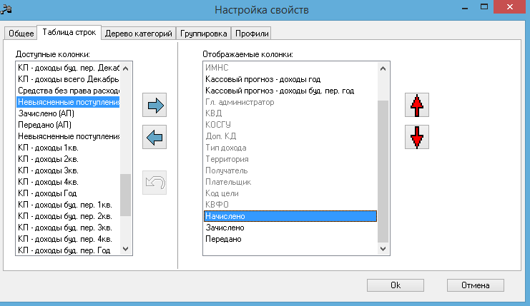
Добавляем поля в список полей для отображения
- В результате ДЧБ выглядит следующим образом:

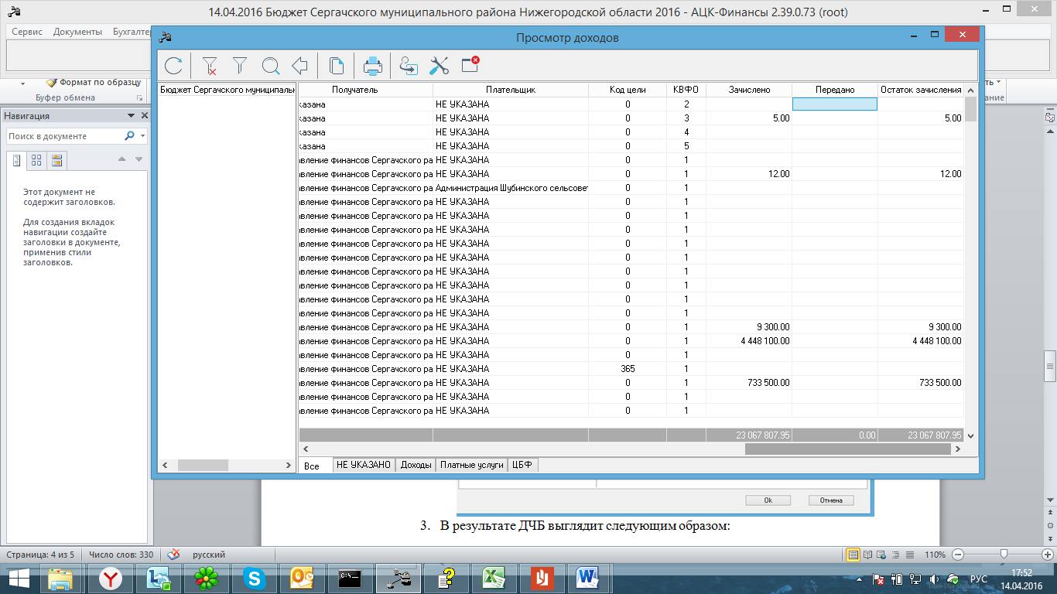
- Данная настройка формы ДЧБ, открывает перед нами возможности просмотра документов и проводок по строкам, при нажатии правой клавиши мыши по сумме в полях «Зачислено», «Передано» и «Остаток».

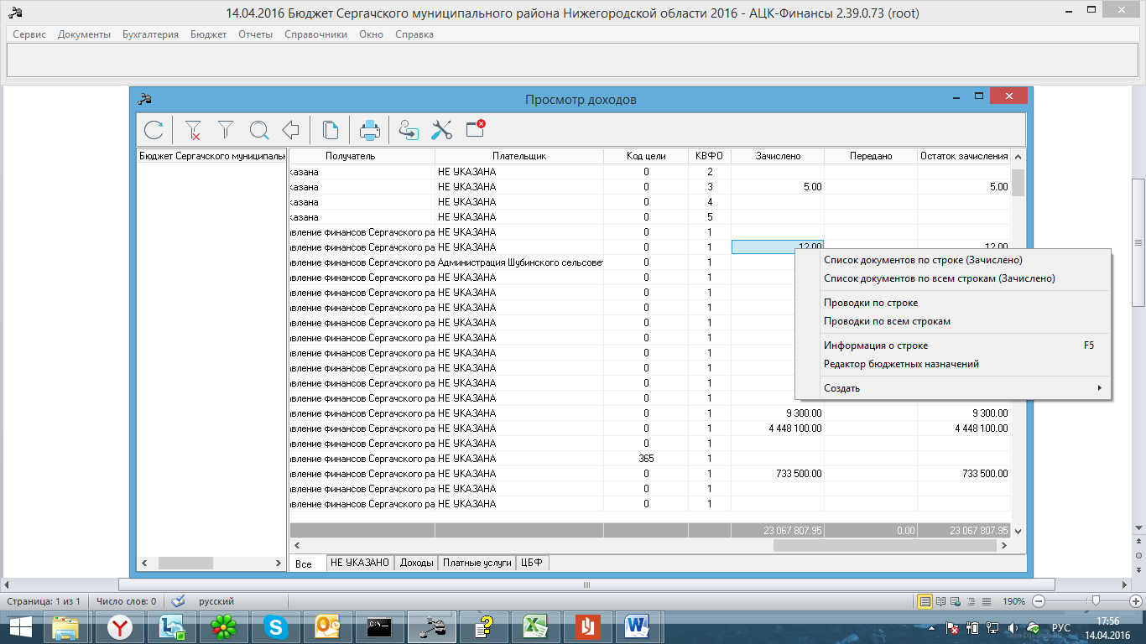
Данный функционал полезен при разборе ошибок:

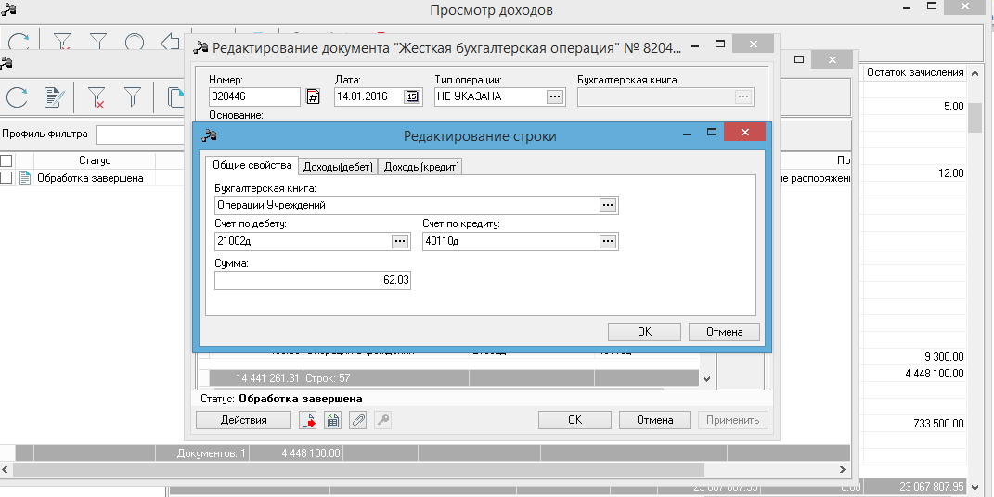
Сумма
Счета
- Группировки позволяют делать настройку отображения последовательности строк в ДЧБ

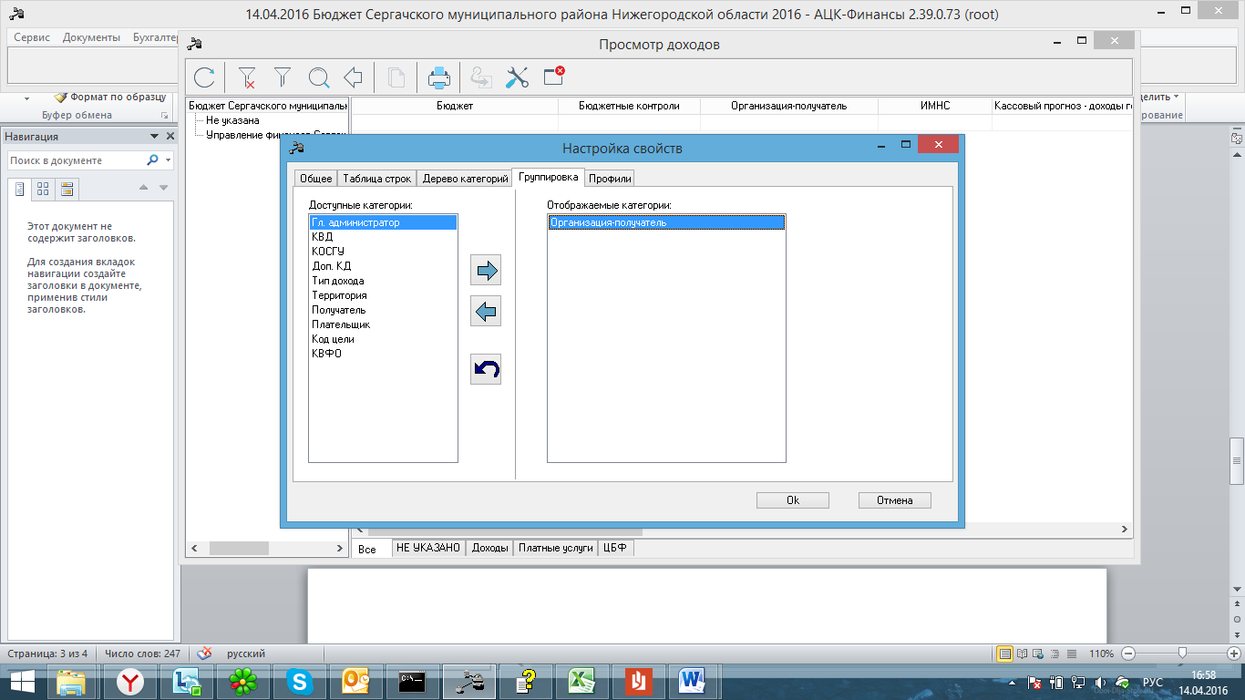
Добавление и удаление колонок для группировки
- Профили позволяют сохранить настройки отображения ДЧБ, которые вы создаёте на всех вкладках настройки:

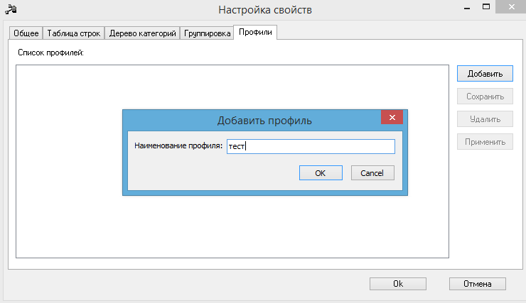
Кнопки работы с профилями

